Об утверждении регламентов государственных услуг в сфере природоохраны
Утративший силу
Постановление Кызылординского областного акимата от 02 сентября 2014 года N 696. Зарегистрировано Департаментом юстиции Кызылординской области 08 октября 2014 года N 4768. Утратило силу постановлением Кызылординского областного акимата от 13 ноября 2014 года N 759
Сноска. Утратило силу постановлением Кызылординского областного акимата от 13.11.2014 N 759 (вводится в действие со дня подписания).
В соответствии с Законом Республики Казахстан от 23 января 2001 года "О местном государственном управлении и самоуправлении в Республике Казахстан" и Законом Республики Казахстан от 15 апреля 2013 года "О государственных услугах" акимат Кызылординской области ПОСТАНОВЛЯЕТ:
1. Утвердить прилагаемые:
регламент государственной услуги "Выдача разрешений на эмиссии в окружающую среду для объектов II, III и IV категории";
регламент государственной услуги "Выдача заключений государственной экологической экспертизы для объектов II, III и IV категорий";
регламент государственной услуги "Принятие местными исполнительными органами области решения по закреплению охотничьих угодий и рыбохозяйственных водоемов и (или) участков за пользователями животным миром и установлению сервитутов для нужд охотничьего и рыбного хозяйства";
регламент государственной услуги "Выдача разрешения на использование подземных вод питьевого качества для целей, не связанных с питьевым и хозяйственно-бытовым водоснабжением на территориях, где отсутствуют поверхностные водные объекты, но имеются достаточные запасы подземных вод питьевого качества";
регламент государственной услуги "Предоставление водных объектов в обособленное или совместное пользование на конкурсной основе";
регламент государственной услуги "Выдача лесорубочного и лесного билета".
2. Контроль за исполнением настоящего постановления возложить на заместителя акима Кызылординской области Кожаниязова С.С.
3. Настоящее постановление вводится в действие по истечении десяти календарных дней после дня первого официального опубликования.
Аким Кызылординской области | К. Кушербаев

Утвержден
постановлением акимата Кызылординской области
от "2 " сентября 2014 года № 696

Регламент государственной услуги "Выдача разрешений на эмиссии в окружающую среду для объектов II, III и IVкатегории"
1. Общие положения
1. Наименование услугодателя: местный исполнительный орган области (государственное учреждение "Управление природных ресурсов и регулирования природопользования Кызылординской области", далее –услугодатель).
Прием заявлений и выдача результатов оказания государственной услуги осуществляются через:
1) канцелярию услугодателя;
2) филиал Республиканского государственного предприятия "Центр обслуживания населения" по Кызылординской области, его отделы и отделения (далее - Центр);
3) веб-портал "электронного правительства": www.e.gov.kz (далее – портал).
2. Форма оказания государственной услуги: электронная (частично автоматизированная) и (или) бумажная.
3. Результат оказания государственной услуги – разрешение, переоформление разрешения на эмиссии в окружающую среду для объектов II, III и IV категорий (далее - разрешение) либо мотивированный ответ услугодателя об отказе в дальнейшем рассмотрении заявления в форме электронного документа (далее - отказ), удостоверенного электронной цифровой подписью (далее - ЭЦП) уполномоченного должностного лица.
4. Государственная услуга оказывается бесплатно физическим и юридическим лицам (далее - услугополучатель).
2. Описание порядка действий структурных подразделений (работников) услугодателя в процессе оказания государственной услуги
5. Основание для начала процедуры (действия) по оказанию государственной услуги: предоставление услугополучателем (либо его представителем по доверенности) (далее – его представитель)) услугодателю либо в Центр заявки согласно приложению 1 к стандарту государственной услуги "Выдача разрешений на эмиссии в окружающую среду для объектов II,III и IV категории" (далее – стандарт), утвержденного постановлением Правительства Республики Казахстан от 26 июня 2014 года № 702.
6. Содержание каждой процедуры (действия), входящей в состав процесса оказания государственной услуги, длительность их выполнения:
1) услугополучатель либо его представитель предоставляет услугодателю документы согласно пункта 9 стандарта;
2) сотрудник канцелярии регистрирует и предоставляет документы руководителю услугодателя (не более двадцати минут);
3) руководитель услугодателя рассматривает и направляет документы в экспертное подразделение (не более двадцати минут);
4) эксперт подготавливает и предоставляет разрешение либо отказ руководителю услугодателя:
при выдаче разрешения – не более одного месяца;
при переоформлении – в течение одного месяца;
при выдаче отказа – в течение пятнадцати календарных дней;
5) руководитель услугодателя подписывает и направляет разрешение либо отказ сотруднику канцелярии (не более двадцати минут);
6) сотрудник канцелярии регистрирует и выдает разрешение либо отказ услугополучателю либо его представителю (не более пятнадцати минут).
3. Описание порядка взаимодействия услугодателя и структурных подразделений (работников) в процессе оказания государственной услуги
7. Перечень услугодателя и структурных подразделений (работников), которые участвуют в процессе оказания государственной услуги:
1) сотрудник канцелярии услугодателя;
2) руководитель услугодателя;
3) экспертное подразделение;
4) эксперт;
5) работник Центра;
6) работник накопительного отдела Центра.
8. Описание последовательности процедур (действий) между структурными подразделениями (работниками) с указанием длительности каждой процедуры (действия) приведено в приложении 1 к настоящему регламенту.
9. Блок-схема описания последовательности процедур (действий) прохождения каждого действия (процедуры) с указанием длительности каждой процедуры (действия) приведена в приложении 2 к настоящему регламенту.
10. Подробное описание процедур (действий) взаимодействий структурных подразделений (работников) услугодателя в процессе оказания государственной услуги, а также описание порядка взаимодействия с иными услугодателями и (или) центром обслуживания населения и порядка использования информационных систем в процессе оказания государственной услуги отражено в справочнике бизнес-процессов оказания государственной услуги согласно приложению 4 к настоящему регламенту.
4. Описание порядка взаимодействия с центром обслуживания населения и (или) иными услугодателями, а также порядка использования информационных систем в процессе оказания государственной услуги
11. Описание порядка обращения и последовательности процедур (действий) услугодателя и услугополучателя при оказании услуги через Центр:
1) услугополучатель либо его представитель предоставляет в Центр документы согласно пункта 9 стандарта;
2) работник Центра регистрирует документы и выдает услугополучателю либо его представителю расписку с указанием:
номера и даты приема запроса;
вида запрашиваемой государственной услуги;
количества и названия приложенных документов;
даты (времени) и места выдачи документов;
фамилии, имени, отчества работника Центра, принявшего заявление на оформление документов;
фамилии, имени, отчества услугополучателя, фамилии, имени, отчества представителя услугополучателя и их контактных телефонов либо в случае предоставления услугополучателем неполного пакета документов, согласно перечню, предусмотренному пунктом 9 стандарта, отказывает в приеме документов и выдает расписку по форме согласно приложению 2 к стандарту (не более пятнадцати минут);
работник Центра получает письменное согласие услугополучателя на использование сведений, составляющих охраняемую законом тайну, содержащихся в информационных системах, при оказании государственных услуг, если иное не предусмотрено законами Республики Казахстан;
3) работник накопительного отдела Центра перенаправляет документы услугодателю (в течение одного рабочего дня);
4) после принятия документов, действия структурных подразделений (работников) услугодателя в процессе оказания государственной услуги, осуществляются в соответствии с подпунктами 2-5) пункта 6 настоящего регламента:
при выдаче разрешения – не более двадцати восьми календарных дней;
при переоформлении – в течение двадцати восьми календарных дней;
при выдаче отказа – в течение тринадцати календарных дней;
5) сотрудник канцелярии услугодателя регистрирует и направляет разрешение либо отказ в Центр (в течение одного рабочего дня);
6) работник Центра регистрирует и выдает услугополучателю либо его представителю разрешение либо отказ (не более пятнадцати минут).
12. Описание порядка обращения и последовательности процедур (действий) услугодателя и услугополучателя при оказании услуги через портал:
1) услугополучатель либо его представитель регистрируется на портале и направляет электронную заявку, удостоверенную ЭЦП услугополучателя и документы согласно пункта 9 стандарта;
2) эксперт принимает электронную заявку и документы, в "личный кабинет" услугополучателя либо его представителя направляется уведомление-отчет о принятии документов с указанием даты и времени получения результата государственной услуги (не более пятнадцати минут);
3) эксперт подготавливает и предоставляет разрешение либо отказ руководителю услугодателя:
при выдаче разрешения – не более двадцати восьми календарных дней;
при переоформлении – в течение двадцати восьми календарных дней;
при выдаче отказа – в течение тринадцати календарных дней;
4) руководитель услугодателя подписывает и направляет разрешение либо отказ в экспертное подразделение (не более двадцати минут);
5) эксперт регистрирует и отправляет результат оказания государственной услуги в "личный кабинет" услугополучателя либо его представителя (не более пятнадцати минут).
Диаграмма функционального взаимодействия информационных систем, задействованных в оказании государственной услуги, в графической форме, приведена в приложении 3 к настоящему регламенту.
5. Ответственность должностных лиц, оказывающих государственные услуги
13. Ответственными лицами за оказание государственной услуги являются руководители услугодателя и Центра (далее – должностные лица).
Должностные лица несут ответственность за реализацию оказания государственной услуги в установленные сроки в соответствии с законодательством Республики Казахстан.
14. Обжалование действий (бездействий) по вопросам оказания государственной услуги производится в соответствии с разделом 3 стандарта.
15. Номера контактного телефона для получения информации об услуге, также в случае необходимости оценки (в том числе обжалования) их качества: 8 (7242) 60-53-69, единого контакт-центра: (1414).
Приложение 1
к регламенту государственной услуги
"Выдача разрешений на эмиссии в окружающую среду
для объектов II, III и IV категории"

Описание последовательности процедур (действий) между структурными подразделениями (работниками) с указанием длительности каждой процедуры (действия)
При обращении услугополучателя либо его представителя к услугодателю:
1 | Номер действия (хода, потока работы) | 1 | 2 | 3 | 4 | 5
2 | Наименование структурных подразделений | Сотрудник канцелярии  услугодателя | Руководитель услугодателя | Эксперт | Руководитель услугодателя | Сотрудник  канцелярии  услугодателя
3 | Название действий (процесса, процедуры, операции) и их описание | регистрирует документы | рассматривает документы | подготавливает  разрешение либо отказ | подписывает разрешение либо отказ | регистрирует  разрешение либо отказ
4 | Форма завершения (данные, документ, организационно-распорядительное решение) | предоставляет документы руководителю услугодателя | направляет документы  в экспертное подразделение | предоставляет разрешение  либо отказ руководителю услугодателя | направляет разрешение либо отказ  сотруднику канцелярии | выдает разрешение либо отказ услугополучателю либо его представителю
5 | Срок исполнения | не более  20 минут | не более  20 минут | при выдаче разрешения–  не более 1 месяца;  при переоформлении -  в течение 1 месяца;  при выдаче отказа - в течение  15 календарных дней | не более 20 минут | не более 15 минут

Описание последовательности процедур (действий) между структурными подразделениями (работниками) с указанием длительности каждой процедуры (действия)
При обращении услугополучателя либо его представителя в Центр:
1 | Номер действия (хода, потока работ) | 1 | 2 | 3 | 4 | 5 | 6 | 7 | 8
2 | Наименование структурных подразделений | Работник Центра | Работник накопитель  ного отдела Центра | Сотрудник канцелярии услугода  теля | Руководи  тель  услугода  теля | Эксперт | Руководи  тель услугодателя | Сотрудник канцелярии услугодателя | Работник Центра
3 | Наименование действий (процесса, процедуры, операции) и их описание | регистрирует  документы | перенаправ  ляет документы  услугодателю | регистри  рует  документы | рассматри  вает  документы | подготавливает разрешение либо отказ | подписывает разрешение либо отказ | регистрирует  разрешение либо отказ | регистрирует  разрешение либо отказ
4 | Форма завершения (данные, документ, организационно-распорядительное решение) | выдает услугополуча  телю либо его представителю расписку о приеме документов либо об отказе в приеме документов |  | предостав  ляет  документы  руководи  телю услугода  теля | направляет  документы в экспертное подразделе  ние | предоставляет разрешение либо отказ руководителю услугодателя | направляет  разрешение либо отказ сотруднику канцелярии | направляет  разрешение либо отказ  в Центр | выдает разрешение либо отказ услугополучателю либо его представителю
5 | Сроки исполнения | не более 15 минут | в течение 1 рабочего дня | не более  20 минут | не более  20 минут | при выдаче разрешения - не более 28 календарных дней;  при переоформлении-в течение 28 календарных дней;  при выдаче отказа -  в течение 13 календарных дней | не более  20 минут | в течение 1 рабочего дня | не более  15 минут

Приложение 2
к регламенту государственной услуги
"Выдача разрешений на эмиссии в окружающую среду
для объектов II, III и IV категории"

Блок-схема описания последовательности процедур (действий) прохождения каждого действия (процедуры) с указанием длительности каждой процедуры (действия)
При обращении услугополучателя либо его представителя к услугодателю:
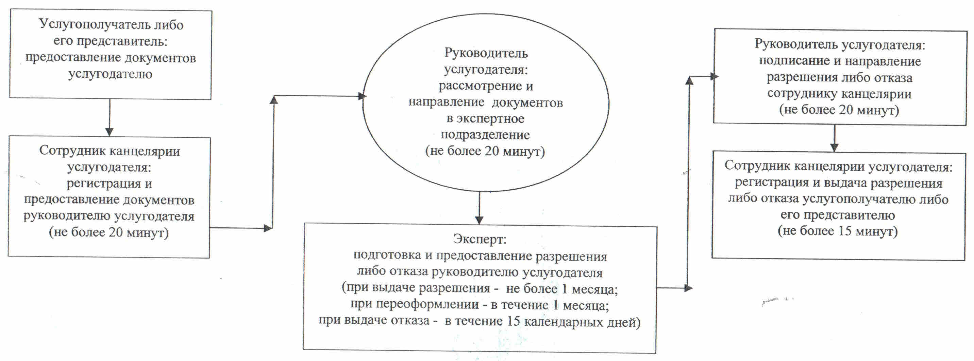
Блок-схема описания последовательности процедур (действий) прохождения каждого действия (процедуры) с указанием длительности каждой процедуры (действия)
При обращении услугополучателя либо его представителя в Центр:
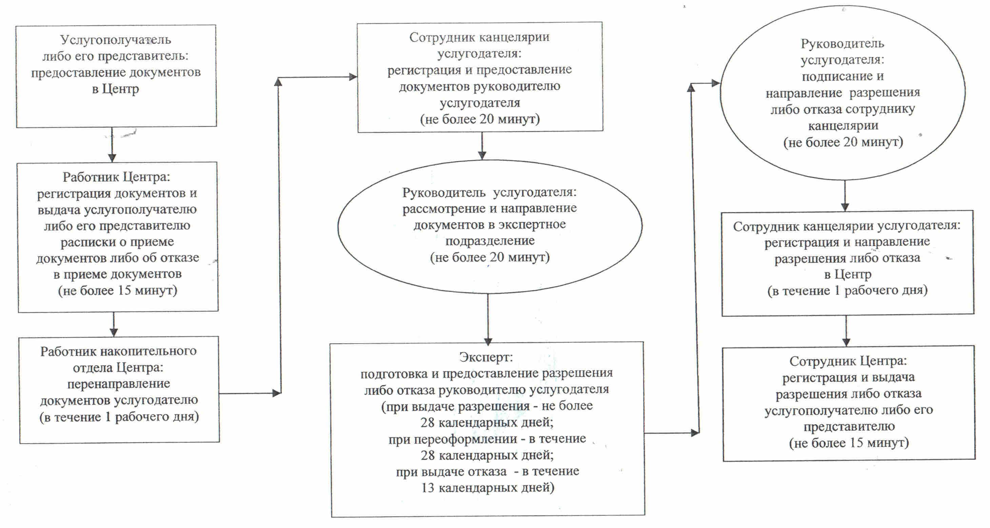

Приложение 3
к регламенту государственной услуги
"Выдача разрешений на эмиссии в окружающую среду
для объектов II, III и IV категории"

Диаграмма функционального взаимодействия информационных систем, задействованных в оказании государственной услуги, в графической форме

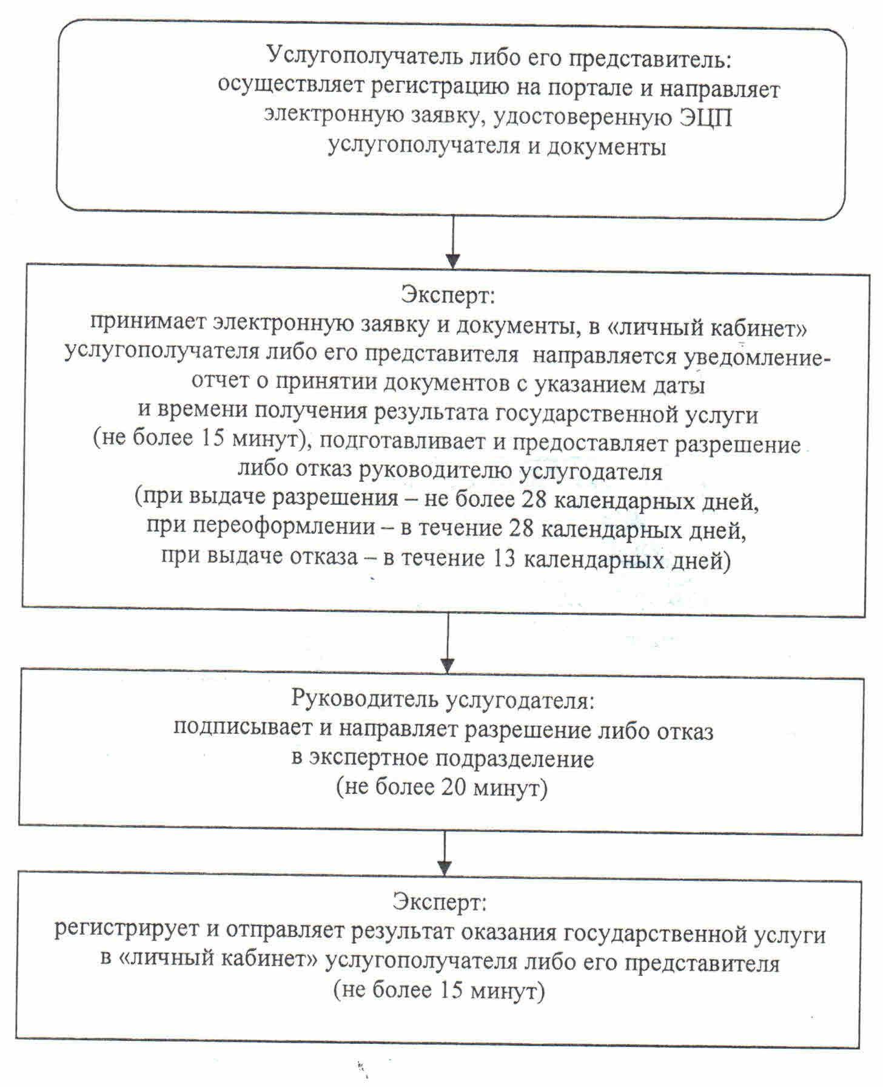

Приложение 4
к регламенту государственной услуги
"Выдача разрешений на эмиссии в окружающую среду
для объектов II, III и IV категории"

Справочник бизнес-процессов оказания государственной услуги "Выдача разрешений на эмиссии в окружающую средудля объектов II,III и IV категории"
При обращении услугополучателя либо его представителя к услугодателю:
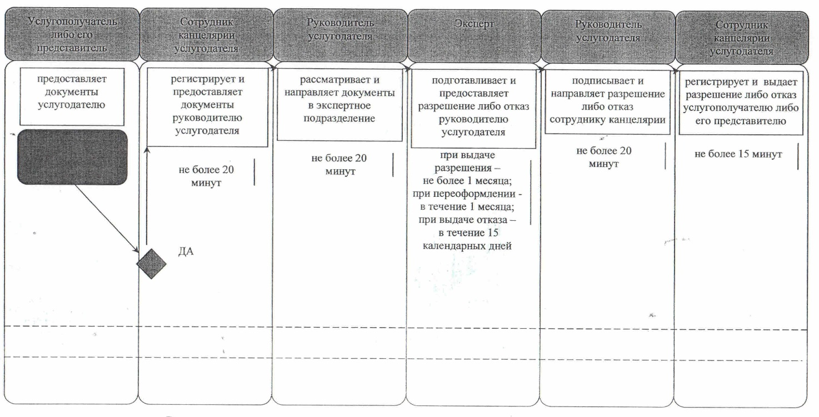

Справочник бизнес-процессов оказания государственной услуги "Выдача разрешений на эмиссии в окружающую среду для объектов II, III и IV категории"
При обращении услугополучателя либо его представителя в Центр:
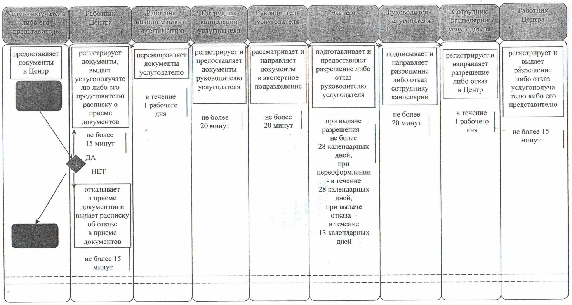

Утвержден
постановлением акиматаКызылординской области
от "2" сентября 2014 года № 696

Регламент государственной услуги "Выдача заключений государственной экологической экспертизы для объектов II, III и IVкатегорий"
1. Общие положения
1. Наименование услугодателя: местный исполнительный орган области (государственное учреждение "Управление природных ресурсов и регулирования природопользования Кызылординской области", далее–услугодатель).
Прием заявлений и выдача результатов оказания государственной услуги осуществляются через:
1) канцелярию услугодателя;
2) филиал Республиканского государственного предприятия "Центр обслуживания населения" по Кызылординской области, его отделы и отделения (далее - Центр);
3) веб-портал "электронного правительства": www.e.gov.kz (далее – портал).
2. Форма оказания государственной услуги: электронная (частично автоматизированная) и (или) бумажная.
3. Результат оказания государственной услуги – заключение государственной экологической экспертизы для объектов II,III и IV категорий с выводом "согласовывается/не согласовывается", в форме электронного документа, удостоверенного электронной цифровой подписью (далее - ЭЦП) уполномоченного должностного лица.
4. Государственная услуга оказывается бесплатно физическим и юридическим лицам (далее - услугополучатель).
2. Описание порядка действий структурных подразделений (работников) услугодателя в процессе оказания государственной услуги
5. Основание для начала процедуры (действия) по оказанию государственной услуги: предоставление услугополучателем (либо его представителем по доверенности) (далее – его представитель)) услугодателю либо в Центр заявления согласно приложению 1 к стандарту государственной услуги "Выдача заключений государственной экологической экспертизы для объектов II, III и IV категорий" (далее – стандарт), утвержденного постановлением Правительства Республики Казахстан от 26 июня 2014 года № 702.
6. Содержание каждой процедуры (действия), входящей в состав процесса оказания государственной услуги, длительность их выполнения:
4) услугополучатель либо его представитель предоставляет услугодателю документы согласно пункта 9 стандарта;
5) сотрудник канцелярии регистрирует и предоставляет документы руководителю услугодателя (не более двадцати минут);
6) руководитель услугодателя рассматривает и направляет документы в экспертное подразделение (не более двадцати минут);
7) эксперт подготавливает и предоставляет заключение, повторное заключение либо предварительную экспертизу (далее - заключение) руководителю услугодателя:
при выдаче заключения – не более одного месяца;
при выдаче повторного заключения– не более десяти рабочих дней;
при выдаче предварительной экспертизы– не более пяти рабочих дней;
8) руководитель услугодателя подписывает и направляет заключение сотруднику канцелярии (не более двадцати минут);
9) сотрудник канцелярии регистрирует и выдает заключение услугополучателю либо его представителю (не более пятнадцати минут).
3. Описание порядка взаимодействия услугодателя и структурных подразделений (работников) в процессе оказания государственной услуги
7. Перечень услугодателя и структурных подразделений (работников), которые участвуют в процессе оказания государственной услуги:
1) сотрудник канцелярии услугодателя;
2) руководитель услугодателя;
3) экспертное подразделение;
4) эксперт;
5) работник Центра;
6) работник накопительного отдела Центра.
8. Описание последовательности процедур (действий) между структурными подразделениями (работниками) с указанием длительности каждой процедуры (действия) приведено в приложении 1 к настоящему регламенту.
9. Блок-схема описания последовательности процедур (действий) прохождения каждого действия (процедуры) с указанием длительности каждой процедуры (действия) приведена в приложении 2 к настоящему регламенту.
10. Подробное описание процедур (действий) взаимодействий структурных подразделений (работников) услугодателя в процессе оказания государственной услуги, а также описание порядка взаимодействия с иными услугодателями и (или) центром обслуживания населения и порядка использования информационных систем в процессе оказания государственной услуги отражено в справочнике бизнес-процессов оказания государственной услуги согласно приложению 4 к настоящему регламенту.
4. Описание порядка взаимодействия с центром обслуживания населения и (или) иными услугодателями, а также порядка использования информационных систем в процессе оказания государственной услуги
11. Описание порядка обращения и последовательности процедур (действий) услугодателя и услугополучателя при оказании услуги через Центр:
1) услугополучатель либо его представитель предоставляет в Центр документы согласно пункта 9 стандарта;
2) работник Центра регистрирует документы и выдает услугополучателю либо его представителю расписку с указанием:
номера и даты приема запроса;
вида запрашиваемой государственной услуги;
количества и названия приложенных документов;
даты (времени) и места выдачи документов;
фамилии, имени, отчества работника Центра, принявшего заявление на оформление документов;
фамилии, имени, отчества услугополучателя, фамилии, имени, отчества представителя услугополучателя и их контактных телефонов либо в случае предоставления услугополучателем неполного пакета документов, согласно перечню, предусмотренному пунктом 9 стандарта, отказывает в приеме документов и выдает расписку по форме согласно приложению 2 к стандарту (не более пятнадцати минут);
работник Центра получает письменное согласие услугополучателя на использование сведений, составляющих охраняемую законом тайну, содержащихся в информационных системах, при оказании государственных услуг, если иное не предусмотрено законами Республики Казахстан.
3) работник накопительного отдела Центра перенаправляет документы услугодателю (в течение одного рабочего дня);
4) после принятия документов, действия структурных подразделений (работников) услугодателя в процессе оказания государственной услуги, осуществляются в соответствии с подпунктами 2-5) пункта 6 настоящего регламента:
при выдаче заключения – не более двадцати восьми календарных дней;
при выдаче повторного заключения – не более восьми рабочих дней;
при выдаче предварительной экспертизы – не более трех рабочих дней;
5) сотрудник канцелярии услугодателя регистрирует и направляет заключение в Центр (в течение одного рабочего дня);
6) работник Центра регистрирует и выдает услугополучателю либо его представителю заключение (не более пятнадцати минут).
12. Описание порядка обращения и последовательности процедур (действий) услугодателя и услугополучателя при оказании услуги через портал:
1) услугополучатель либо его представитель регистрируется на портале и направляет электронное заявление, удостоверенное ЭЦП услугополучателя и документы согласно пункта 9 стандарта;
2) эксперт принимает электронное заявление и документы, в "личный кабинет" услугополучателя либо его представителя направляется уведомление-отчет о принятии документов с указанием даты и времени получения результата государственной услуги (не более пятнадцати минут);
3) эксперт подготавливает и предоставляет заключение руководителю услугодателя:
при выдаче заключения – не более двадцати восьми календарных дней;
при выдаче повторного заключения – не более восьми рабочих дней;
при выдаче предварительной экспертизы – не более трех рабочих дней;
4) руководитель услугодателя подписывает и направляет заключение либо отказ в экспертное подразделение (не более двадцати минут);
5) эксперт регистрирует и отправляет результат оказания государственной услуги в "личный кабинет" услугополучателя либо его представителя (не более пятнадцати минут).
Диаграмма функционального взаимодействия информационных систем, задействованных в оказании государственной услуги, в графической форме, приведена в приложении 3 к настоящему регламенту.
5. Ответственность должностных лиц, оказывающих государственные услуги
13. Ответственными лицами за оказание государственной услуги являются руководители услугодателя и Центра (далее – должностные лица).
Должностные лица несут ответственность за реализацию оказания государственной услуги в установленные сроки в соответствии с законодательством Республики Казахстан.
14. Обжалование действий (бездействий) по вопросам оказания государственной услуги производится в соответствии с разделом 3 стандарта.
15. Номера контактного телефона для получения информации об услуге, также в случае необходимости оценки (в том числе обжалования) их качества: 8 (7242) 60-53-69, единого контакт-центра: (1414).
Приложение 1
к регламенту государственной услуги
"Выдача заключений государственной экологической
экспертизы для объектов II, III и IV категорий"

Описание последовательности процедур (действий) между структурными подразделениями (работниками) с указанием длительности каждой процедуры (действия)
При обращении услугополучателя либо его представителя к услугодателю:
1 | Номер действия (хода, потока работы) | 1 | 2 | 3 | 4 | 5
2 | Наименование структурных подразделений | Сотрудник канцелярии  услугодателя | Руководитель услугодателя | Эксперт | Руководитель услугодателя | Сотрудник  канцелярии  услугодателя
3 | Название действий (процесса, процедуры, операции) и их описание | регистрирует документы | рассматривает документы | подготавливает  заключение | подписывает заключение | регистрирует  заключение
4 | Форма завершения (данные, документ, организационно-распорядительное решение) | предоставляет документы руководителю услугодателя | направляет документы  в экспертное подразделение | предоставляет заключение  руководителю услугодателя | направляет заключение  сотруднику канцелярии | выдает заключение услугополучателю либо его представителю
5 | Срок исполнения | не более 20 минут | не более 20 минут | при выдаче заключения –  не более 1 месяца;  при выдаче повторного заключения –  не более 10 рабочих дней;  при выдаче предварительной экспертизы – не более 5 рабочих дней | не более 20 минут | не более 15 минут
Описание последовательности процедур (действий) между структурными подразделениями (работниками) с указанием длительности каждой процедуры (действия)
При обращении услугополучателя либо его представителя в Центр:
1 | Номер действия (хода, потока работ) | 1 | 2 | 3 | 4 | 5 | 6 | 7 | 8
2 | Наименование структурных подразделений | Работник Центра | Работник накопитель  ного отдела Центра | Сотрудник канцелярии услугода  теля | Руководи  тель  услуго  дателя | Эксперт | Руководи  тель услугодателя | Сотрудник канцелярии услугодателя | Работник Центра
3 | Наименование действий (процесса, процедуры, операции) и их описание | регистрирует документы | перенаправ  ляет документы услугодателю | регистри  рует  документы | рассматри  вает  документы | подготавливает заключение | подписывает заключение | регистрирует  заключение | регистри  рует  заключение
4 | Форма завершения (данные, документ, организационно-распорядительное решение) | выдает услугополуча  телю либо его представителю расписку о приеме документов либо  об отказе в приеме документов |  | предостав  ляет  документы  руководи  телю услугода  теля | направляет  документы в экспертное подразделе  ние | направляет заключение руководителю услугодателя | направляет заключение сотруднику канцелярии | направляет  заключение  в Центр | выдает заключение услугополучателю либо его представителю
5 | Срок исполнения | не более 15 минут | в течение  1 рабочего дня | не более  20 минут | не более  20 минут | при выдаче заключения –  не более 28 календарных дней;  при выдаче повторного заключения –  не более  8 рабочих дней;  при выдаче предварительной экспертизы – не более 3 рабочих дней | не более  20 минут | в течение 1 рабочего дня | не более  15 минут

Приложение 2
к регламенту государственной услуги
"Выдача заключений государственной экологической
экспертизы для объектов II,III и IV категорий"

Блок-схема описания последовательности процедур (действий) прохождения каждого действия (процедуры) с указанием длительности каждой процедуры (действия)
При обращении услугополучателя либо его представителя к услугодателю:
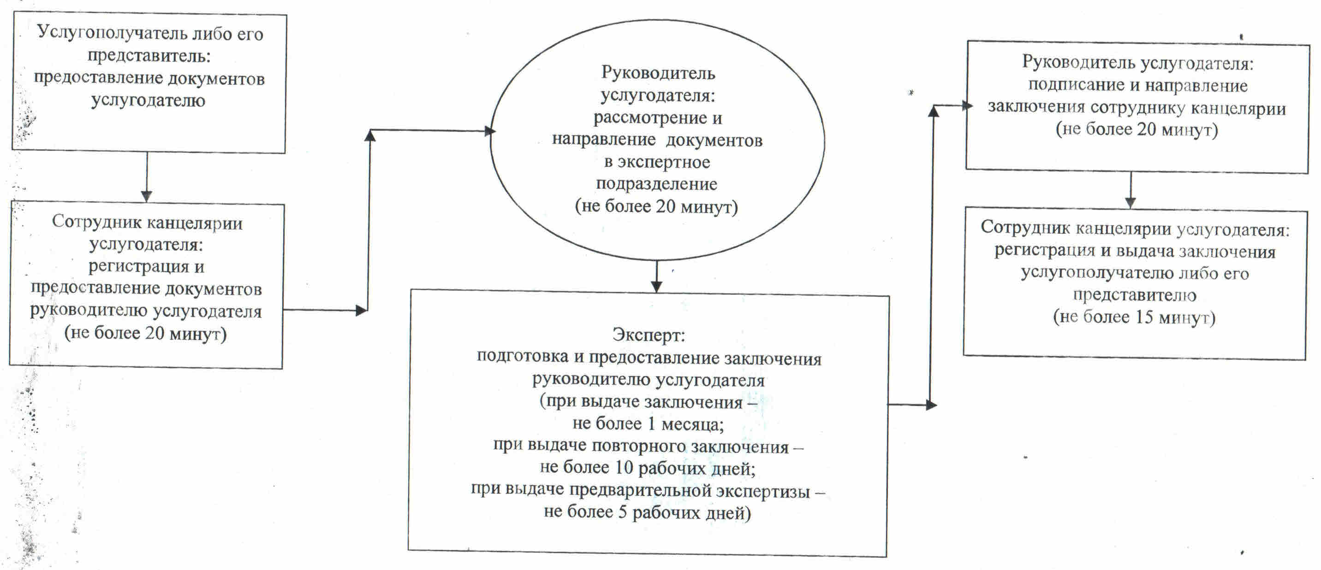

Блок-схема описания последовательности процедур (действий) прохождения каждого действия (процедуры) с указанием длительности каждой процедуры (действия)
При обращении услугополучателя либо его представителя в Центр:
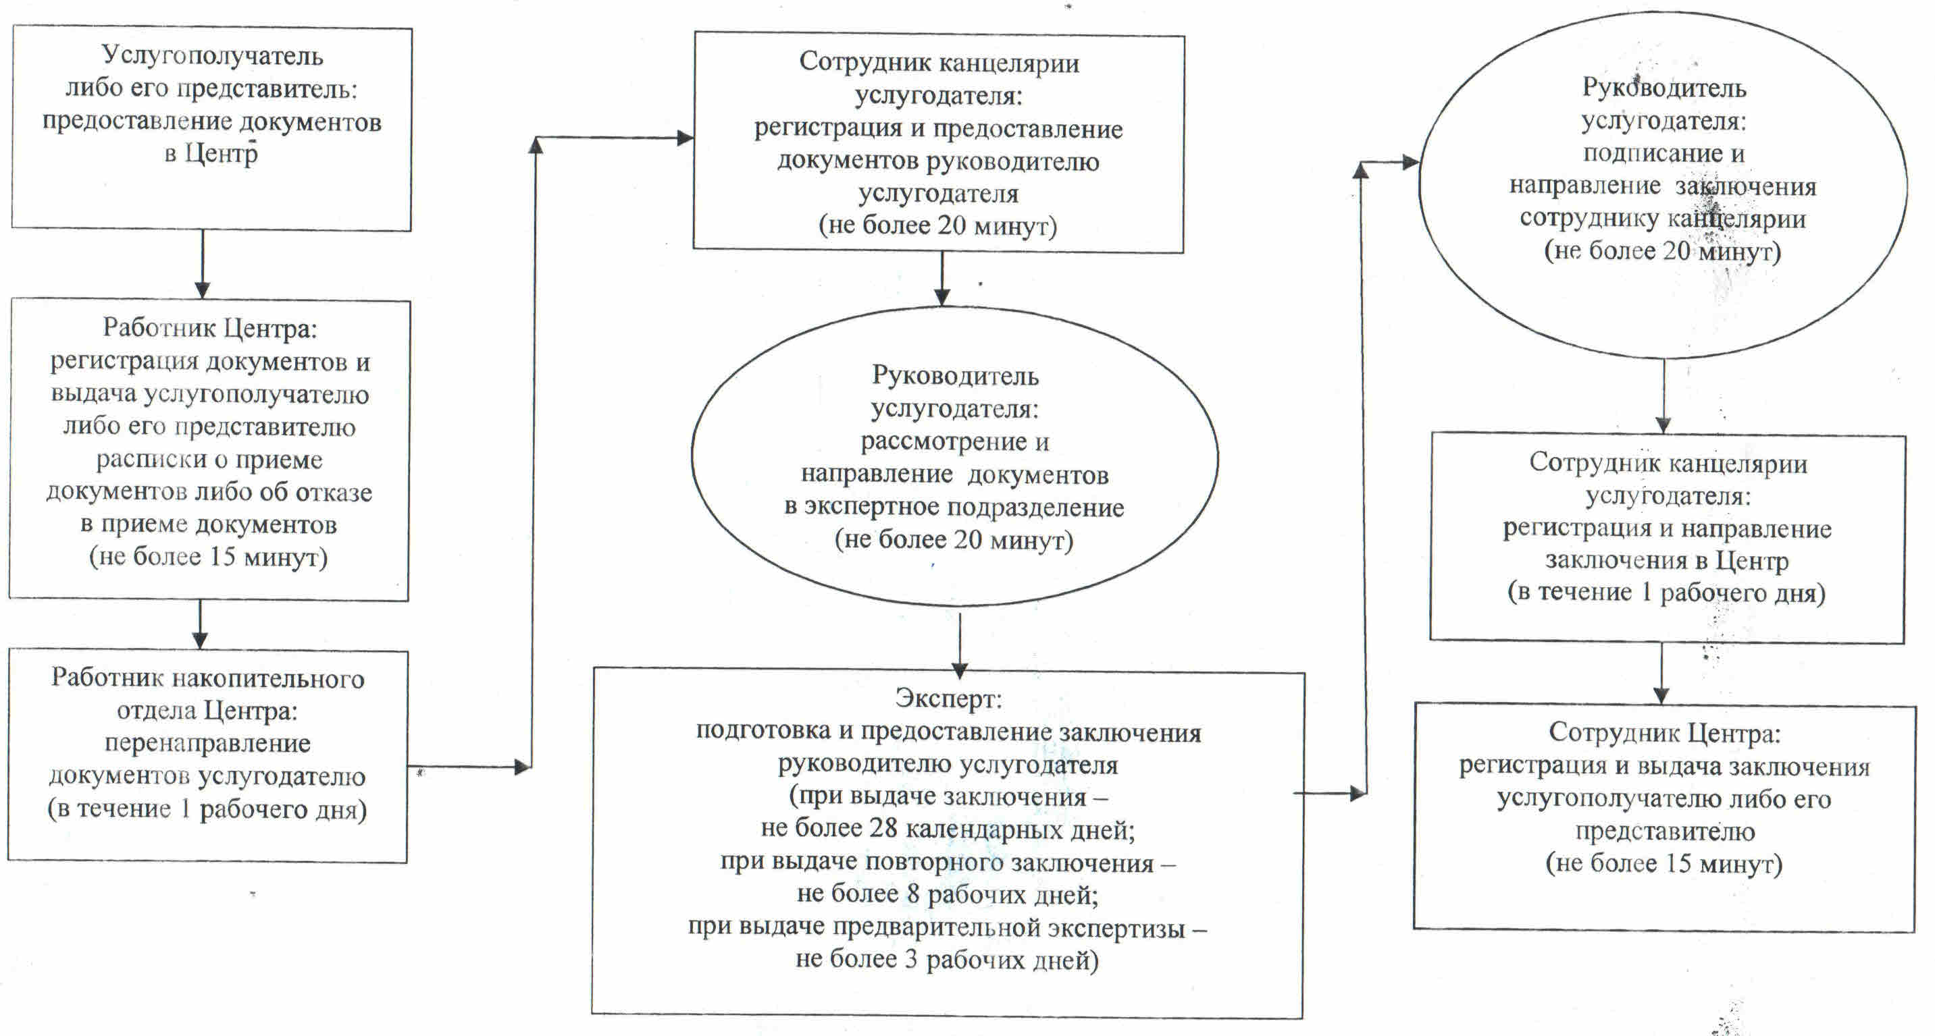

Приложение 3
к регламенту государственной услуги
"Выдача заключений государственной экологической
экспертизы для объектов II, III и IV категорий"

Диаграмма функционального взаимодействия информационных систем, задействованных в оказании государственной услуги, в графической форме

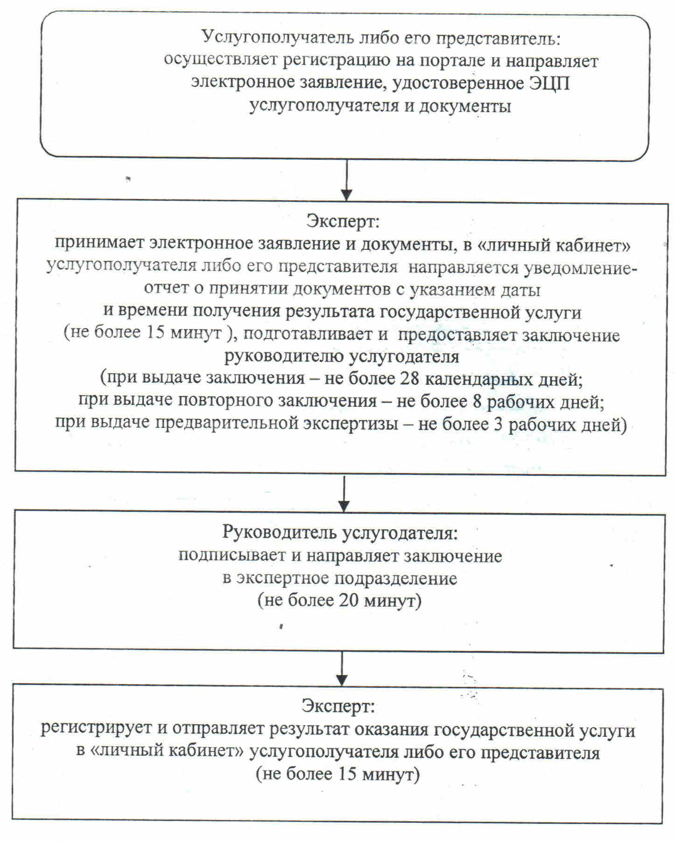

Приложение 4
к регламенту государственной услуги
"Выдача заключений государственной экологической
экспертизы для объектов II,III и IV категорий"

Справочник бизнес-процессов оказания государственной услуги "Выдача заключений государственной экологической экспертизы для объектов II, III и IV категорий"
При обращении услугополучателя либо его представителя к услугодателю:
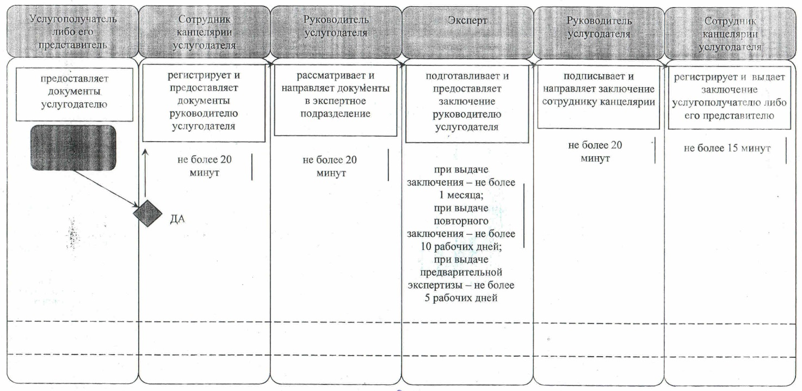

Справочник бизнес-процессов оказания государственной услуги "Выдача заключений государственной экологической экспертизы для объектов II, III и IV категорий"
При обращении услугополучателя либо его представителя в Центр:
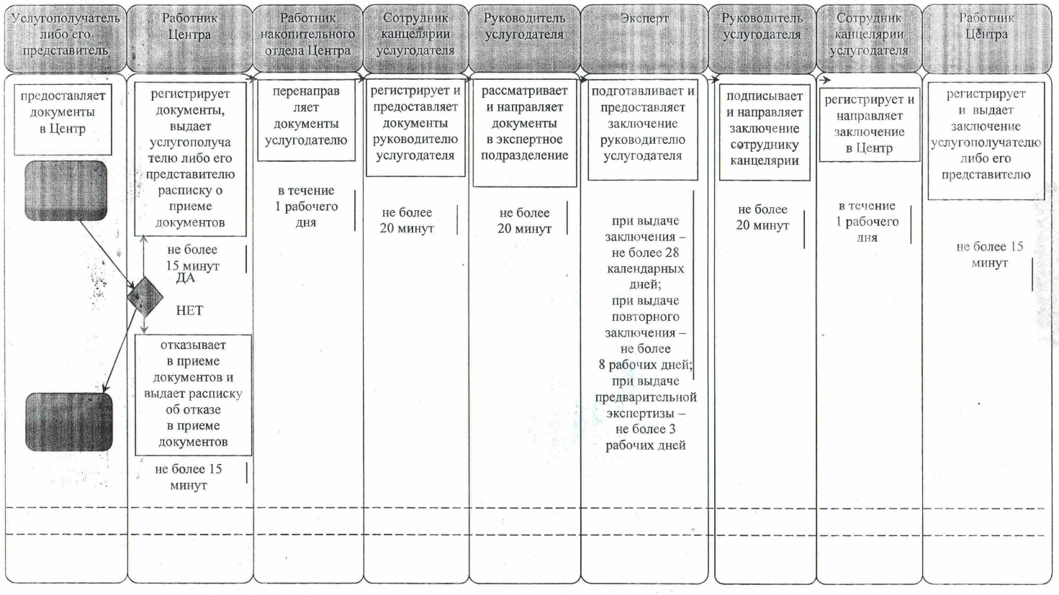

Утвержден
постановлением акимата Кызылординской области
от "2" сентября 2014 года № 696

Регламент государственной услуги "Принятие местными исполнительными органами области решения по закреплению охотничьих угодий и рыбохозяйственных водоемов и (или) участков за пользователями животным миром и установлению сервитутов для нужд охотничьего и рыбного хозяйства"
1. Общие положения
1. Наименование услугодателя: местный исполнительный орган области (государственное учреждение "Управление природных ресурсов и регулирования природопользования Кызылординской области", далее – услугодатель).
Прием заявлений и выдача результатов оказания государственной услуги осуществляются:
при закреплении охотничьих угодий – через государственное учреждение "Кызылординская областная инспекция лесного и охотничьего хозяйства" ( далее - инспекция 1);
при закреплении рыбохозяйственных водоемов и (или) участков – через государственное учреждение "Арало-Сырдарьинская межобластная бассейновая инспекция" (далее – инспекция 2).
2. Форма оказания государственной услуги: бумажная.
3. Результат оказания государственной услуги – постановление акимата области по закреплению охотничьих угодий и рыбохозяйственных водоемов и (или) участков за пользователями животным миром и установлению сервитутов для нужд охотничьего и рыбного хозяйства на бумажном носителе.
4. Государственная услуга оказывается бесплатно физическим и юридическим лицам (далее - услугополучатель).
2. Описание порядка действий услугодателя и структурных подразделений (работников) в процессе оказания государственной услуги
5. Основание для начала процедуры (действия) по оказанию государственной услуги: предоставление услугополучателем (либо его представителем по доверенности) (далее - его представитель)) заявления согласно приложению к стандарту государственной услуги "Принятие местными исполнительными органами области решения по закреплению охотничьих угодий и рыбохозяйственных водоемов и (или) участков за пользователями животным миром и установлению сервитутов для нужд охотничьего и рыбного хозяйства" (далее – стандарт), утвержденного постановлением Правительства Республики Казахстан от 26 июня 2014 года № 702.
6. Содержание каждой процедуры (действия), входящей в состав процесса оказания государственной услуги, длительность из выполнения:
1) услугополучатель предоставляет в инспекцию 1 либо в инспекцию 2 документы согласно пункта 9 стандарта;
2) сотрудник канцелярии инспекции 1 либо инспекции 2 регистрирует и направляет документы услугодателю (в течение одного рабочего дня);
3) услугодатель регистрирует и предоставляет документы на рассмотрение конкурсной комиссии, создаваемой постановлением акимата области (далее – комиссия) (не более двадцати минут);
4) комиссия рассматривает документы и направляет протокол заседания комиссии услугодателю (в течение десяти рабочих дней);
5) услугодатель на основании протокола комиссии обеспечивает принятие постановления о закреплении за услугополучателем охотничьих угодий и рыбохозяйственных водоемов и (или) участков (далее - псотановление) и направляет копию постановления в инспекцию 1 либо инспекцию 2 (в течение трех рабочих дней);
6) на основании постановления инспекция 1 либо инспекция 2 заключает договор обязательств с услугополучателем на ведение охотничьего или рыбного хозяйства (далее - договор) и выдает копию постановления (в течение одного рабочего дня).
3. Описание порядка взаимодействия услугодателя и структурных подразделений (работников) в процессе оказания государственной услуги
7. Перечень услугодателя и структурных подразделений (работников), которые участвуют в процессе оказания государственной услуги:
1) инспекция 1;
2) инспекция 2;
3) услугодатель;
4) комиссия.
8. Описание последовательности процедур (действий) между структурными подразделениями (работниками) с указанием длительности каждой процедуры (действия) приведено в приложении 1 к настоящему регламенту.
9. Блок-схема описания последовательности процедур (действий) прохождения каждого действия (процедуры) с указанием длительности каждой процедуры (действия) приведена в приложении 2 к настоящему регламенту.
10. Подробное описание процедур (действий) взаимодействий структурных подразделений (работников) услугодателя в процессе оказания государственной услуги отражено в справочнике бизнес-процессов оказания государственной услуги согласно приложению 3 к настоящему регламенту.
4. Ответственность должностных лиц, оказывающих государственные услуги
11. Ответственными лицами за оказание государственной услуги являются руководители услугодателя и инспекции 1 либо инспекции 2 (далее – должностные лица).
Должностные лица несут ответственность за реализацию оказания государственной услуги в установленные сроки в соответствии с законодательством Республики Казахстан.
12. Обжалование действий (бездействий) по вопросам оказания государственной услуги производится в соответствии с разделом 3 стандарта.
13. Номер контактного телефона для получения информации об услуге, также в случае необходимости оценки (в том числе обжалования) их качества: 8 (7242) 60-53-68, единого контакт-центра: (1414).
Приложение 1
к регламенту государственной услуги
"Принятие местными исполнительными органами
области решения по закреплению охотничьих угодий
и рыбохозяйственных водоемов и (или) участков
за пользователями животным миром и установлению
сервитутов для нужд охотничьего и рыбного хозяйства"

Описание последовательности процедур (действий) между структурными подразделениями (работниками) с указанием длительности каждой процедуры (действия)
1 | Номер действия  (хода, потока работ) | 1 | 2 | 3 | 4 | 5
2 | Наименование структурных подразделений | Сотрудник канцелярии инспекции 1 либо инспекции 2 | Услугодатель | Комиссия | Услугодатель | Инспекция 1 либо Инспекция 2
3 | Наименование действий (процесса, процедуры, операции) и их описание | регистрирует документы | регистрирует  документы | рассматривает документы | на основании протокола комиссии обеспечивает принятие постановления | на основании постановления заключает договор  с услугополучателем
4 | Форма завершения (данные, документ, организационно-распорядительное  решение) | направляет документы услугодателю | предоставляет документы на рассмотрение комиссии | направляет протокол заседания комиссии услугодателю | направляет копию постановления  в инспекцию 1 либо  в инспекцию 2 | выдает услугополучателю либо его представителю копию постановления
5 | Срок исполнения | в течение 1 рабочего дня | не более 20 минут | в течение 10 рабочих дней | в течение 3 рабочих дней | в течение 1 рабочего дня

Приложение 2
к регламенту государственной услуги
"Принятие местными исполнительными органами
области решения по закреплению охотничьих угодий
и рыбохозяйственных водоемов и (или) участков
за пользователями животным миром и установлению
сервитутов для нужд охотничьего и рыбного хозяйства"

Блок – схема описания последовательности процедур (действий) прохождения каждого действия (процедуры) с указанием длительности каждой процедуры (действия)

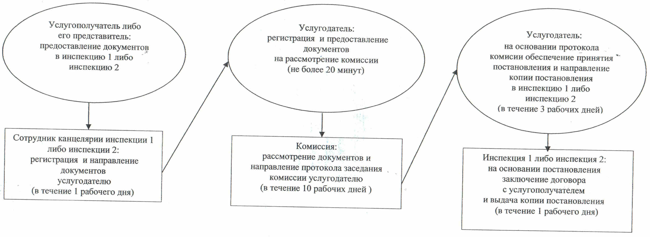

Приложение 3
к регламенту государственной услуги
"Принятие местными исполнительными органами
области решения по закреплению охотничьих угодий
и рыбохозяйственных водоемов и (или) участков
за пользователями животным миром и установлению
сервитутов для нужд охотничьего и рыбного хозяйства"

Справочник бизнес-процессов оказания государственной услуги "Принятие местными исполнительными органами области решения по закреплению охотничьих угодий и рыбохозяйственных водоемов и (или) участков за пользователями животным миром и установлению сервитутов для нужд охотничьего и рыбного хозяйства"

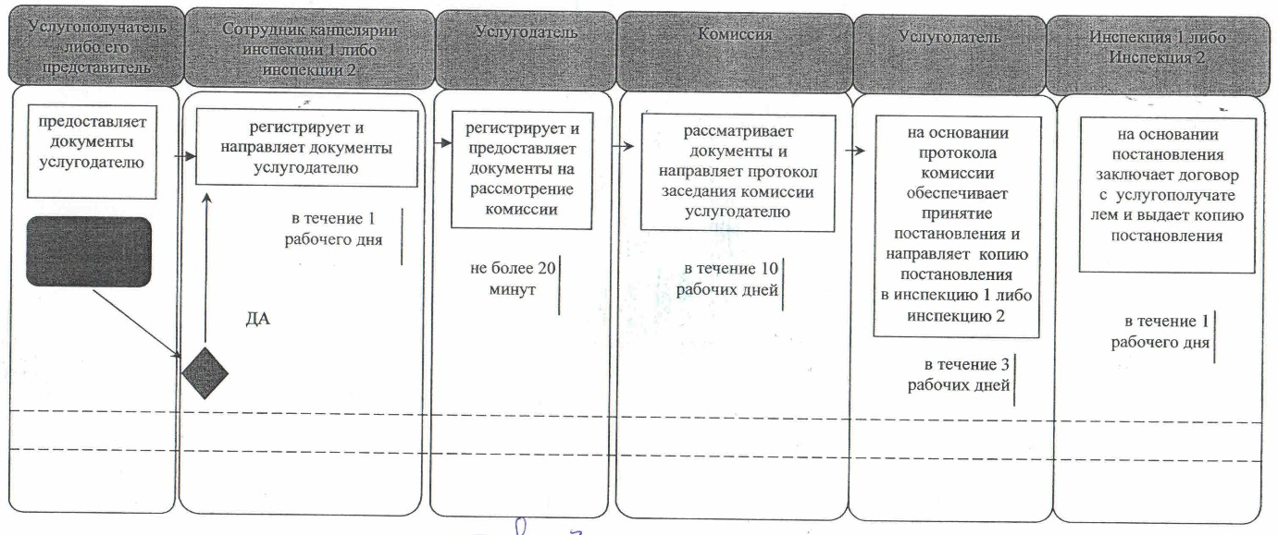

Утвержден
постановлением акимата Кызылординской области
от "2 " сентября 2014 года № 696

Регламент государственной услуги "Выдача разрешения на использование подземных вод питьевого качества для целей, не связанных с питьевым и хозяйственно-бытовым водоснабжением на территориях, где отсутствуют поверхностные водные объекты, но имеются достаточные запасы подземных вод питьевого качества"
1. Общие положения
1. Наименование услугодателя: местный исполнительный орган области (государственное учреждение "Управление природных ресурсов и регулирования природопользования Кызылординской области", далее – услугодатель).
Прием заявлениий и выдача результатов оказания государственной услуги осуществляются через канцелярию услугодателя.
2. Форма оказания государственной услуги: бумажная.
3. Результат оказания государственной услуги – разрешение на использование подземных вод питьевого качества для целей, не связанных с питьевым и хозяйственно-бытовым водоснабжением на территориях, где отсутствуют поверхностные водные объекты, но имеются достаточные запасы подземных вод питьевого качества, в бумажном виде за подписью уполномоченного должностного лица (далее - разрешение).
4. Государственная услуга оказывается бесплатно физическим и юридическим лицам (далее - услугополучатель).
2. Описание порядка действий структурных подразделений (работников) услугодателя в процессе оказания государственной услуги
5. Основание для начала процедуры (действия) по оказанию государственной услуги: предоставление услугополучателем (либо его представителем по доверенности) (далее – его представитель) услугодателю заявления в произвольной форме.
6. Содержание каждой процедуры (действия), входящей в состав процесса оказания государственной услуги, длительность их выполнения:
1) услугополучатель либо его представитель предоставляет услугодателю документы согласно пункта 9 стандарта государственной услуги "Выдача разрешения на использование подземных вод питьевого качества для целей, не связанных с питьевым и хозяйственно-бытовым водоснабжением на территориях, где отсутствуют поверхностные водные объекты, но имеются достаточные запасы подземных вод питьевого качества", утвержденного постановлением Правительства Республики Казахстан от 3 июня 2014 года №607 (далее - стандарт);
2) сотрудник канцелярии услугодателя регистрирует и предоставляет документы руководителю услугодателя (не более пятнадцати минут);
3) руководитель услугодателя рассматривает и направляет документы исполнителю (не более пятнадцати минут);
4) исполнитель рассматривает документы, подготавливает и предоставляет разрешение руководителю услугодателя (в течение двадцати восьми календарных дней);
5) руководитель услугодателя подписывает и направляет разрешение сотруднику канцелярии (не более пятнадцати минут);
6) сотрудник канцелярии регистрирует и выдает разрешение услугополучателю либо его представителю (не более пятнадцати минут).
3. Описание порядка взаимодействия структурных подразделений (работников) услугодателя в процессе оказания государственной услуги
7. Перечень структурных подразделений (работников) услугодателя, которые участвуют в процессе оказания государственной услуги:
1) сотрудник канцелярии услугодателя;
2) руководитель услугодателя;
3) исполнитель.
8. Описание последовательности процедур (действий) между структурными подразделениями (работниками) с указанием длительности каждой процедуры (действия) приведено в приложении 1 к настоящему регламенту.
9. Блок-схема описания последовательности процедур (действий) прохождения каждого действия (процедуры) с указанием длительности каждой процедуры (действия) приведена в приложении 2 к настоящему регламенту.
10. Подробное описание процедур (действий) взаимодействий структурных подразделений (работников) услугодателя в процессе оказания государственной услуги отражено в справочнике бизнес-процессов оказания государственной услуги согласно приложению 3 к настоящему регламенту.
4. Ответственность должностных лиц, оказывающих государственные услуги
11. Ответственным лицом за оказание государственной услуги является руководитель услугодателя (далее – должностное лицо).
Должностное лицо несет ответственность за реализацию оказания государственной услуги в установленные сроки в соответствии с законодательством Республики Казахстан.
12. Обжалование действий (бездействий) по вопросам оказания государственной услуги производится в соответствии с разделом 3 стандарта.
13. Номер контактного телефона для получения информации об услуге, также в случае необходимости оценки (в том числе обжалования) их качества: 8 (7242) 60-53-67, единого контакт-центра: (1414).
Приложение 1
к регламенту государственной услуги "Выдача разрешения
на использование подземных вод питьевого качества для целей,
не связанных с питьевым и хозяйственно-бытовым водоснабжением
на территориях, где отсутствуют поверхностные водные объекты,
но имеются достаточные запасы подземных вод питьевого качества"

Описание последовательности процедур (действий) между структурными подразделениями (работниками) с указанием длительности каждой процедуры (действия)
1 | Номер действия (хода, потока работ) | 1 | 2 | 3 | 4 | 5
2 | Наименование структурных подразделений | Сотрудник канцелярии услугодателя | Руководитель услугодателя | Исполнитель | Руководитель услугодателя | Сотрудник канцелярии услугодателя
3 | Наименование действий (процесса, процедуры, операции) и их описание | регистрирует документы | рассматривает документы | подготавливает разрешение | подписывает разрешение | регистрирует разрешение
4 | Форма завершения (данные, документ, организационно-распорядительное решение) | предоставляет документы руководителю услугодателя | направляет документы исполнителю | направляет разрешение руководителю услугодателя | направляет разрешение сотруднику канцелярии | выдает разрешение услугополучателю либо его представителю
5 | Срок исполнения | не более  15 минут | не более  15 минут | в течение 28 календарных дней | не более  15 минут | не более  15 минут

Приложение 2
к регламенту государственной услуги "Выдача разрешения
на использование подземных вод питьевого качества для целей,
не связанных с питьевым и хозяйственно-бытовым водоснабжением
на территориях, где отсутствуют поверхностные водные объекты,
но имеются достаточные запасы подземных вод питьевого качества"

Блок-схема описания последовательности процедур (действий) прохождения каждого действия (процедуры) с указанием длительности каждой процедуры (действия)

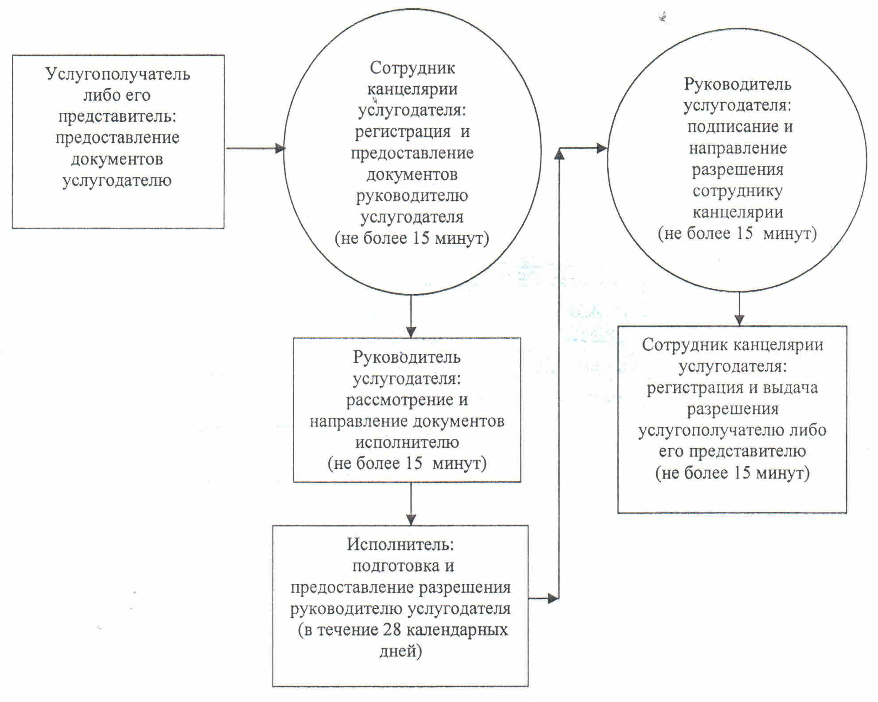

Приложение 3
к регламенту государственной услуги
"Выдача разрешения на использование подземных вод питьевого качества для целей,
не связанных с питьевым и хозяйственно-бытовым водоснабжением на территориях, где отсутствуют
поверхностные водные объекты, но имеются достаточные запасы подземных вод питьевого качества"

Справочник бизнес-процессов оказания государственной услуги "Выдача разрешения на использование подземных вод питьевого качества для целей, не связанных с питьевым и хозяйственно-бытовым водоснабжением на территориях, где отсутствуют поверхностные водные объекты, но имеются достаточные запасы подземных вод питьевого качества"

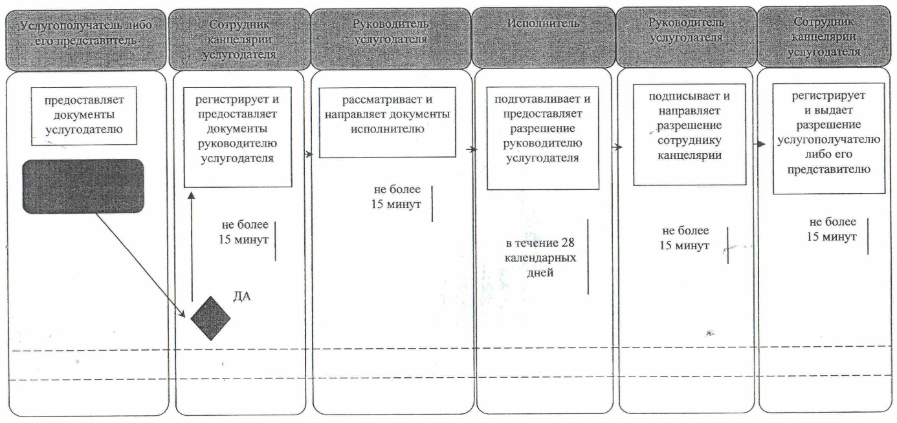

Утвержден
постановлением акимата Кызылординской области
от "2 " сентября 2014 года № 696

Регламент государственной услуги "Предоставление водных объектов в обособленное или совместное пользование на конкурсной основе"
1. Общие положения
1. Наименование услугодателя: местный исполнительный орган области (государственное учреждение "Управление природных ресурсов и регулирования природопользования Кызылординской области" (далее – услугодатель)).
Прием заявлениий и выдача результатов для оказания государственной услуги осуществляются через канцелярию услугодателя.
2. Форма оказания государственной услуги: бумажная.
3. Результат оказания государственной услуги – договор о представлении водного объекта в обособленное или совместное пользование между местным исполнительным органом области и победителем конкурса в бумажном виде на основании решения местного исполнительного органа области о предоставлении водного объекта в обособленное или совместное пользование и (или) протокола конкурсной комиссии об итогах конкурса (далее - договор).
4. Государственная услуга оказывается бесплатно физическим и юридическим лицам (далее - услугополучатель).
2. Описание порядка действий услугодателя и структурных подразделений (работников) в процессе оказания государственной услуги
5. Основание для начала процедуры (действия) по оказанию государственной услуги: предоставление услугополучателем (либо его представителем по доверенности) (далее – его представитель)) услугодателю заявления в произвольной форме.
6. Содержание каждой процедуры (действия), входящей в состав процесса оказания государственной услуги, длительность их выполнения:
1) услугополучатель либо его представитель предоставляет услугодателю документы согласно пункта 9 стандарта государственной услуги "Предоставление водных объектов в обособленное или совместное пользование на конкурсной основе", утвержденного постановлением Правительства Республики Казахстан от 3 июня 2014 года №607 (далее - стандарт);
2) сотрудник канцелярии услугодателя регистрирует и предоставляет документы руководителю услугодателя (не более пятнадцати минут);
3) руководитель услугодателя рассматривает и предоставляет документы на рассмотрение конкурсной комиссии (не более тридцати минут);
4) конкурсная комиссия рассматривает документы и направляет протокол услугодателю (в течение сорока пяти рабочих дней);
5) исполнитель на основании протокола конкурсной комиссии подготавливает проект постановления акимата области (далее – постановление) и обеспечивает его утверждение, на основании принятого постановления составляет проект договора и предоставляет для подписания руководителю услугодателя (в течение тринадцати рабочих дней);
6) руководитель услугодателя подписывает и направляет договор сотруднику канцелярии (не более тридцати минут);
7) сотрудник канцелярии регистрирует и выдает договор услугополучателю либо его представителю (не более пятнадцати минут).
3. Описание порядка взаимодействия услугодателя и структурных подразделений (работников) в процессе оказания государственной услуги
7. Перечень услугодателя, структурных подразделений (работников), которые участвуют в процессе оказания государственной услуги:
1) сотрудник канцелярии услугодателя;
2) руководитель услугодателя;
3) исполнитель;
4) конкурсная комиссия.
8. Описание последовательности процедур (действий) между структурными подразделениями (работниками) с указанием длительности каждой процедуры (действия) приведено в приложении 1 к настоящему регламенту.
9. Блок-схема описания последовательности процедур (действий) прохождения каждого действия (процедуры) с указанием длительности каждой процедуры (действия) приведена в приложении 2 к настоящему регламенту.
10. Подробное описание процедур (действий) взаимодействий структурных подразделений (работников) услугодателя в процессе оказания государственной услуги отражено в справочнике бизнес-процессов оказания государственной услуги согласно приложению 3 к настоящему регламенту.
4. Ответственность должностных лиц, оказывающих государственные услуги
11. Ответственным лицом за оказание государственной услуги является руководитель услугодателя (далее – должностное лицо).
Должностное лицо несет ответственность за реализацию оказания государственной услуги в установленные сроки в соответствии с законодательством Республики Казахстан.
12. Обжалование действий (бездействий) по вопросам оказания государственной услуги производится в соответствии с разделом 3 стандарта.
13. Номер контактного телефона для получения информации об услуге, также в случае необходимости оценки (в том числе обжалования) их качества: 8 (7242) 60-53-67, единого контакт-центра: (1414).
Приложение 1
к регламенту государственной услуги
"Предоставление водных объектов
в обособленное или совместное
пользование на конкурсной основе"

Описание последовательности процедур (действий) между структурными подразделениями (работниками) с указанием длительности каждой процедуры (действия)
1 | Номер действия (хода, потока работ) | 1 | 2 | 3 | 4 | 5 | 6
2 | Наименование структурных подразделений | Сотрудник канцелярии услугодателя | Руководитель услугодателя | Конкурсная комиссия | Исполнитель | Руководитель услугодателя | Сотрудник канцелярии услугодателя
3 | Наименование действий (процесса, процедуры, операции) и их описание | регистрирует документы | рассматривает документы | рассматривает документы | на основании протокола конкурсной комиссии подготавливает проект постановления и обеспечивает его утверждение | подписывает договор | регистрирует договор
4 | Форма завершения (данные, документ, организационно-распорядительное решение) | предоставляет документы руководителю услугодателя | предоставляет документы на рассмотрение конкурсной комиссии | направляет протокол услугодателю | на основании принятого постановления составляет проект договора и предоставляет для подписания руководителю услугодателя | направляет договор сотруднику канцелярии | выдает договор услугополучателю  либо его представителю
5 | Срок исполнения | не более  15 минут | не более  30 минут | в течение 45 рабочих дней | в течение 13 рабочих дней | не более  30 минут | не более  15 минут

Приложение 2
к регламенту государственной услуги
"Предоставление водных объектов
в обособленное или совместное
пользование на конкурсной основе"

Блок-схема описания последовательности процедур (действий) прохождения каждого действия (процедуры) с указанием длительности каждой процедуры (действия)

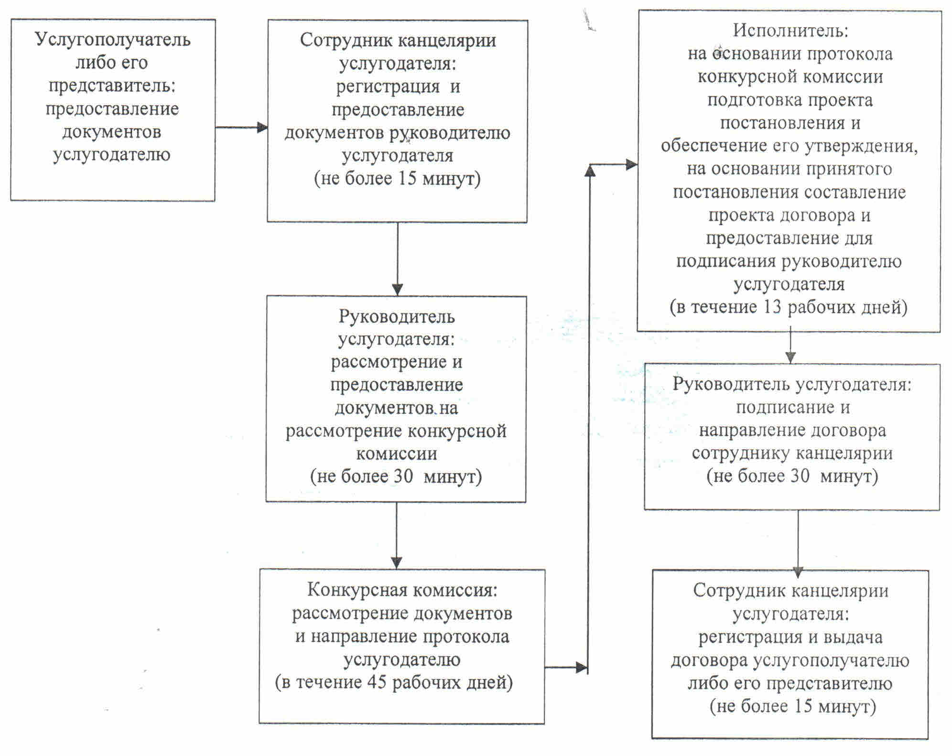

Приложение 3
к регламенту государственной услуги
"Предоставление водных объектов
в обособленное или совместное
пользование на конкурсной основе"

Справочник бизнес-процессов оказания государственной услуги "Предоставление водных объектов в обособленное или совместное пользование на конкурсной основе"

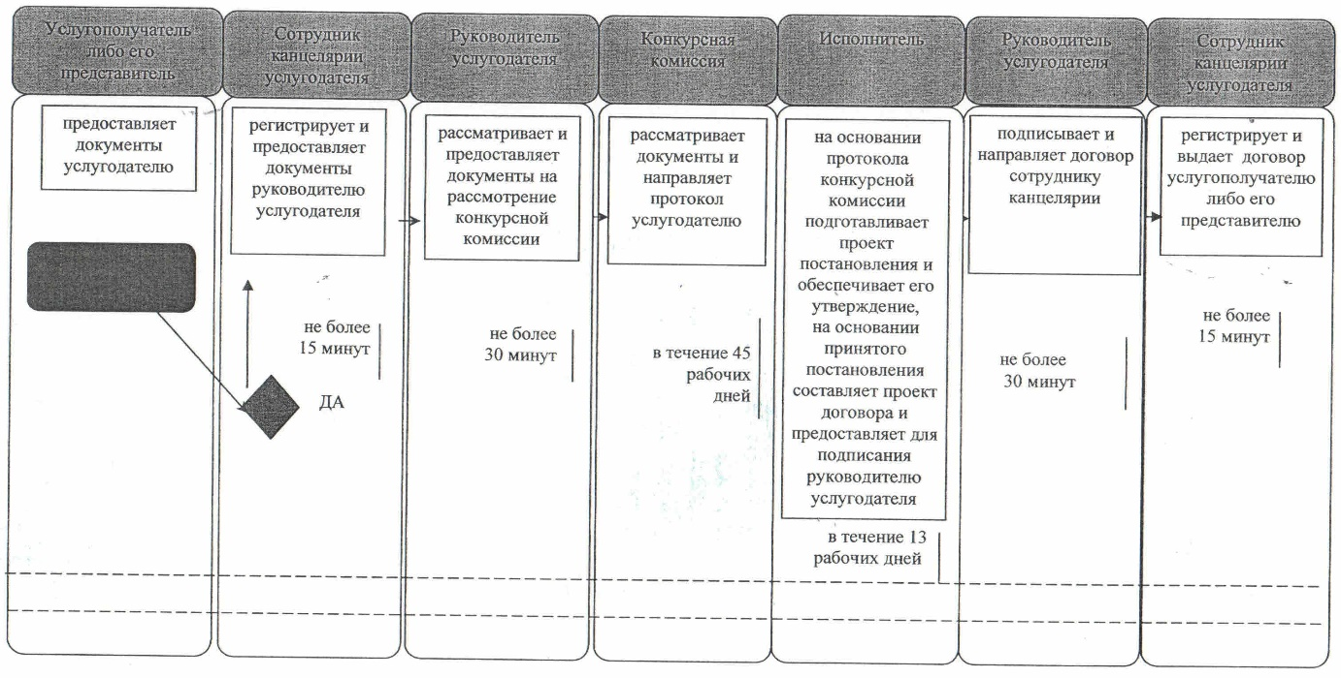

Утвержден
постановлением акимата Кызылординской области
от " 2" сентября 2014 года № 696

Регламент государственной услуги "Выдача лесорубочного и лесного билета"
1. Общие положения
1. Наименование услугодателя: государственные лесовладельцы (далее – услугодатель).
Прием заявлений и выдача результатов оказания государственной услуги осуществляются через канцелярию услугодателя.
2. Форма оказания государственной услуги : бумажная.
3. Результат оказания государственной услуги - выдача лесорубочного и (или) лесного билета в бумажной форме.
4. Государственная услуга оказывается бесплатно физическим и юридическим лицам (далее - услугополучатель).
2. Описание порядка действий структурных подразделений (работников) услугодателя в процессе оказания государственной услуги
5. Основание для начала процедуры (действия) по оказанию государственной услуги: предоставление услугополучателем (либо его представителем по доверенности) (далее - его представитель)) услугодателю заявления в произвольной форме.
6. Содержание каждой процедуры (действия), входящей в состав процесса оказания государственной услуги, длительность их выполнения:
1) услугополучатель либо его представитель предоставляет услугодателю документы согласно пункта 9 стандарта "Выдача лесорубочного и лесного билета" (далее – стандарт), утвержденного постановлением Правительства Республики Казахстан от 3 июня 2014 года № 607;
2) сотрудник канцелярии услугодателя регистрирует документы, выдает услугополучателю либо его представителю копию заявления с указанием даты и времени приема пакета документов и предоставляет документы руководителю услугодателя (не более двадцати минут);
3) руководитель услугодателя рассматривает и направляет документы исполнителю (не более двадцати минут);
4) исполнитель рассматривает документы, подготавливает и предоставляет лесорубочный и лесной билет (далее - билет) руководителю услугодателя (в течение трех рабочих дней);
5) руководитель услугодателя подписывает и направляет билет сотруднику канцелярии (не более двадцати минут);
6) сотрудник канцелярии регистрирует и выдает билет услугополучателю либо его представителю (не более двадцати минут).
3. Описание порядка взаимодействия структурных подразделений (работников) услугодателя в процессе оказания государственной услуги
7. Перечень структурных подразделений (работников) услугодателя, которые участвуют в процессе оказания государственной услуги:
1) сотрудник канцелярии услугодателя;
2) руководитель услугодателя;
3) исполнитель.
8. Описание последовательности процедур (действий) между структурными подразделениями (работниками) с указанием длительности каждой процедуры (действия) приведено в приложении 1 к настоящему регламенту.
9. Блок-схема описания последовательности процедур (действий) прохождения каждого действия (процедуры) с указанием длительности каждой процедуры (действия) приведена в приложении 2 к настоящему регламенту.
10. Подробное описание процедур (действий) взаимодействий структурных подразделений (работников) услугодателя в процессе оказания государственной услуги, а также описание порядка взаимодействия с иными услугодателями и (или) центром обслуживания населения и порядка использования информационных систем в процессе оказания государственной услуги отражено в справочнике бизнес-процессов оказания государственной услуги согласно приложению 3 к настоящему регламенту.
4. Ответственность должностных лиц, оказывающих государственные услуги
11. Ответственным лицом за оказание государственной услуги является руководитель услугодателя (далее – должностное лицо).
Должностное лицо несет ответственность за реализацию оказания государственной услуги в установленные сроки в соответствии с законодательством Республики Казахстан.
12. Обжалование действий (бездействий) по вопросам оказания государственной услуги производится в соответствии с разделом 3 стандарта.
13. Номера контактного телефона для получения информации об услуге, также в случае необходимости оценки (в том числе обжалования) их качества: 8 (7242) 605365, единого контакт-центра: (1414).
Приложение 1
к регламенту государственной услуги
"Выдача лесорубочного и лесного билета"

Описание последовательности процедур (действий) между структурными подразделениями (работниками) с указанием длительности каждой процедуры (действия)
1 | Номер действия  (хода, потока работ) | 1 | 2 | 3 | 4 | 5
2 | Наименование  структурных подразделений | Сотрудник канцелярии  услугодателя | Руководитель  услугодателя | Исполнитель | Руководитель  услугодателя | Сотрудник канцелярии  услугодателя
3 | Наименование действий (процесса, процедуры, операции) и их описание | регистрирует документы, выдает услугополучателю либо его представителю копию заявления | рассматривает документы | рассматривает документы и подготавливает билет | подписывает билет | регистрирует билет
4 | Форма завершения (данные, документ, организационно-распорядительное решение) | предоставляет документы руководителю  услугодателя | направляет документы исполнителю | предоставляет билет руководителю  услугодателя | направляет билет сотруднику канцелярии | выдает билет услугополуча  телю либо его представи  телю
5 | Срок исполнения | не более  20 минут | не более  20 минут | в течение 3 рабочих дней | не более  20 минут | не более  20 минут

Приложение 2
к регламенту государственной услуги
"Выдача лесорубочного и лесного билета"

Блок-схема описания последовательности процедур (действий) прохождения каждого действия (процедуры) с указанием длительности каждой процедуры (действия)

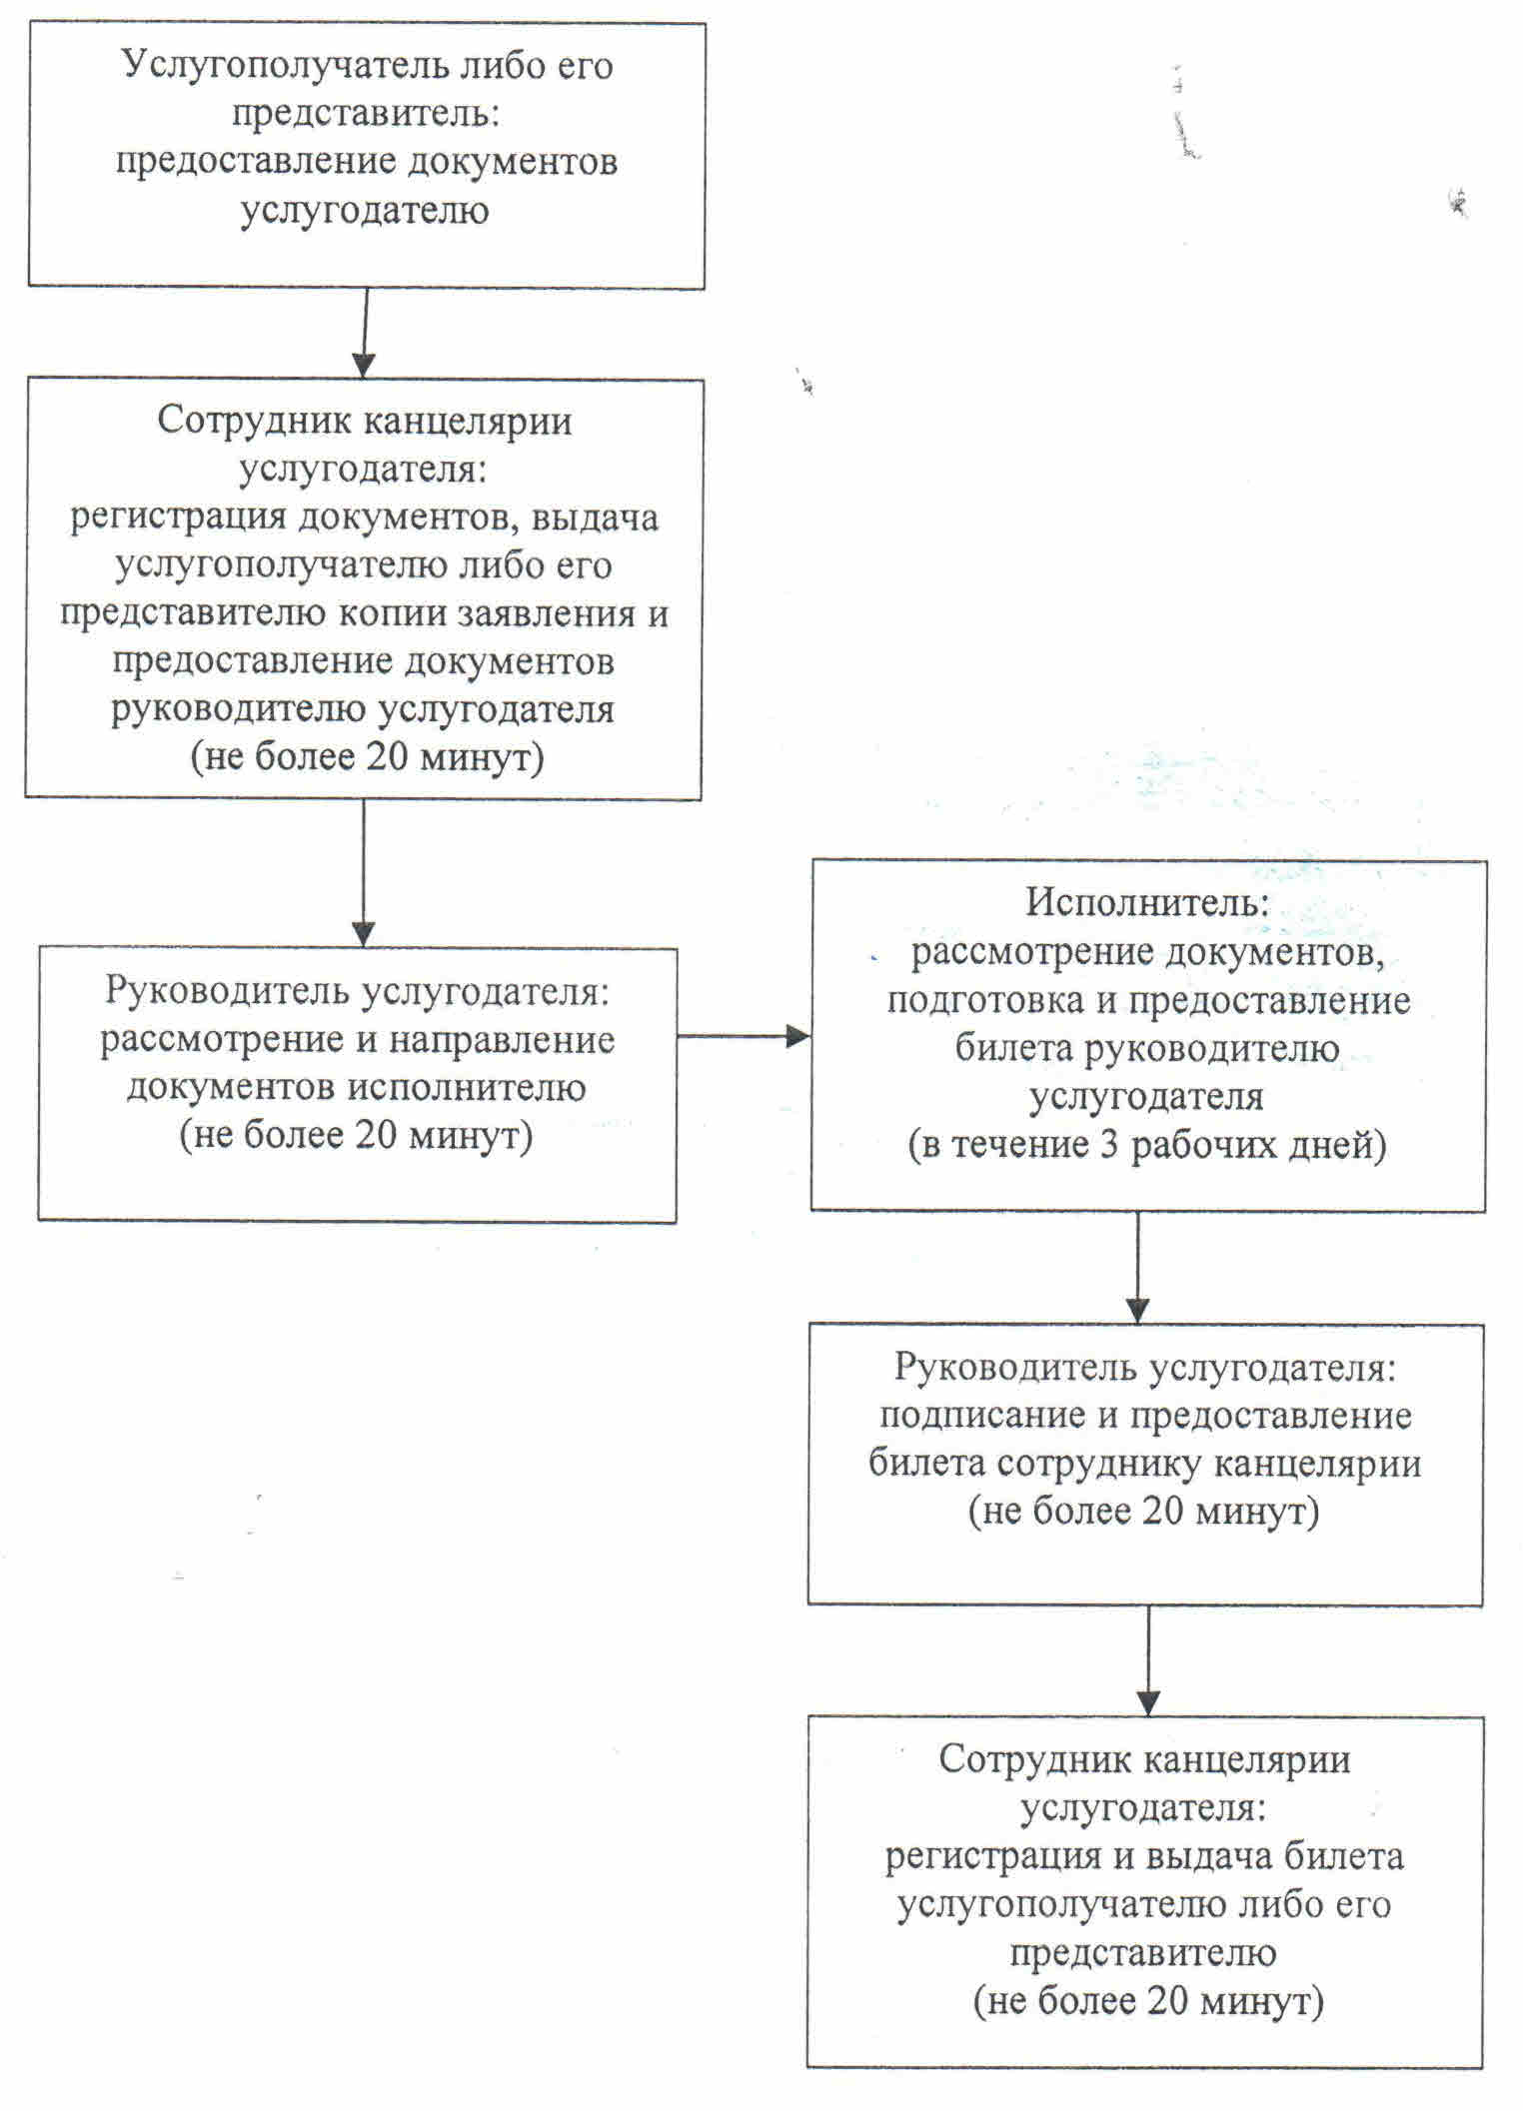

Приложение 3
к регламенту государственной услуги
"Выдача лесорубочного и лесного билета"

Справочник бизнес-процессов оказания государственной услуги "Выдача лесорубочного и лесного билета"

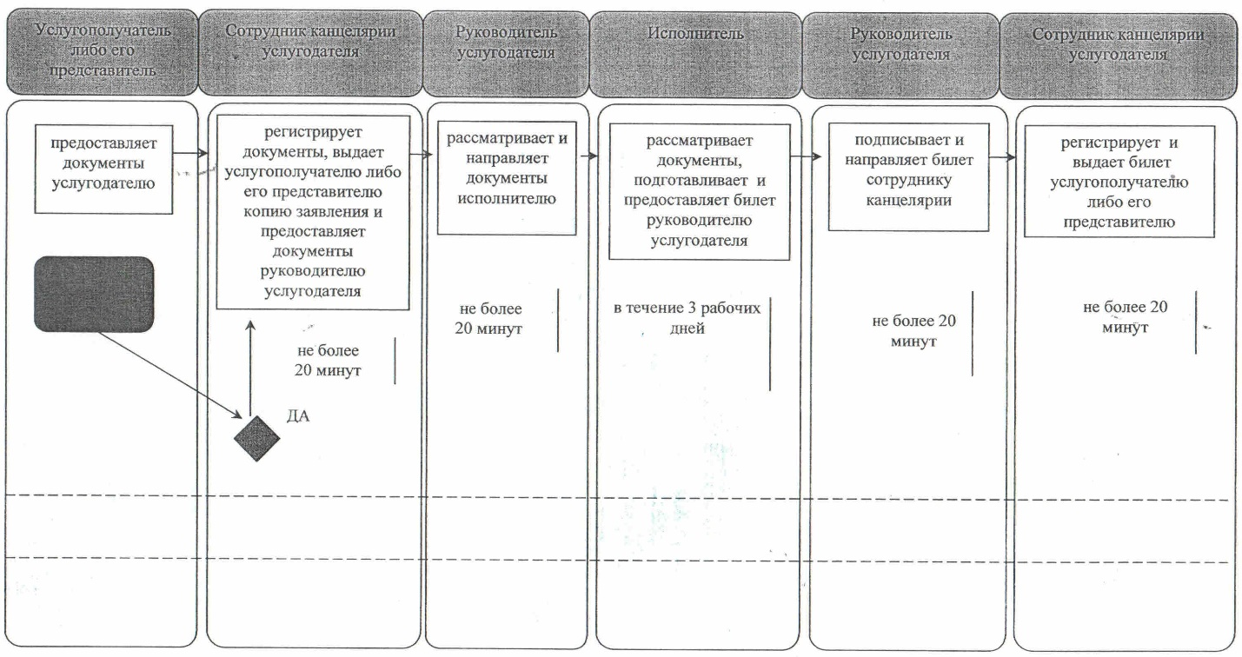

© 2012. РГП на ПХВ «Институт законодательства и правовой информации Республики Казахстан» Министерства юстиции Республики Казахстан

